Canna Africana XL  Art. P032 |  | 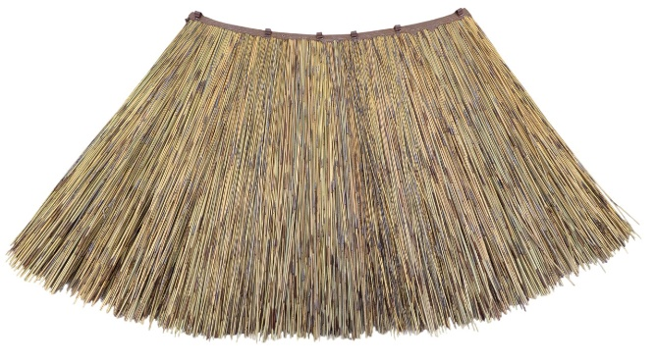
Dimensioni Tegola | Mm 800 x 750 x 25
Dimensioni Topcone | Ø mm 650 – 850 – 1000
Caratteristiche | Presenta n. 6 clips per l’ancoraggio su tondino Ø mm 8
Kg | 7
Punti di forza | Resistente al vento – Rapporto prezzo/durata buono – prodotto naturale
Sistema di ancoraggio | La tegola viene fissata con le clips su appositi tondini o in alternativa con viti/chiodi su magatelli di legno (non cambia il sormonto della tegola.  Il topcone viene fissato con due lacci già saldati al Caucciù rinforzato.
Sormonto opzioni
1) sormonto massimo mm 600, per ridurre la quantità di materiale e quindi i costi; rende la tegola meno compatta ma pur sempre coprente nelle superfici lineari; “tiene” meno l’acqua
2) sormonto consigliato mm 450; ottimizza le qualità della tegola di canna africana, rendendo la copertura coprente e resistente alle intemperie; non è impermeabile e risulta essere più rada della tegola standard CA
